**11 Полиморфизм**

Задание 1. Составить программу с одним родительским классом и двумя потомками. Потомки должны содержать виртуальные функции. Создать виртуальную функцию выдачи результатов расчета методов на экран монитора с указанием названий и полей, и их значений соответствующего объекта. Составить тестирующую программу с выдачей протокола на экран монитора. При этом создать объекты базового и производных типов, используя полиморфный контейнер - массив ссылок базового класса на объекты базового и производных классов (количество объектов =5).

Листинг программы:

namespace Models

{

public class Square : Quadrilateral

{

private readonly double _side;

public Square(double side) : base("Квадрат")

{

_side = side;

}

public override double CalculateArea()

{

return _side * _side;

}

public override string GetInfo()

{

return $"Фигура: {Name}, Сторона = {_side}, Площадь = {CalculateArea():F2}";

}

}

}

namespace Models

{

public class Rectangle : Quadrilateral

{

private readonly double _width;

private readonly double _height;

public Rectangle(double width, double height) : base("Прямоугольник")

{

_width = width;

_height = height;

}

public override double CalculateArea()

{

return _width * _height;

}

public override string GetInfo()

{

return $"Фигура: {Name}, Ширина = {_width}, Высота = {_height}, Площадь = {CalculateArea():F2}";

}

}

}

using System;

namespace Models

{

public abstract class Quadrilateral

{

public string Name { get; }

protected Quadrilateral(string name)

{

Name = name;

}

public abstract double CalculateArea();

public virtual string GetInfo()

{

return $"Фигура: {Name}, Площадь = {CalculateArea():F2}";

}

}

}

Анализ результатов:

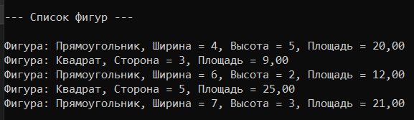

Рисунок 1 – Результат работы программы